Komunikat o sytuacji społeczno-gospodarczej
województwa opolskiego w październiku 2024 r.
- Przeciętne zatrudnienie w sektorze przedsiębiorstw w październiku br. wynosiło 106,2 tys. osób i było niższe
o 0,9% niż przed rokiem (w październiku ub. roku – wyższe o 0,6%). Stopa bezrobocia rejestrowanego na koniec października br. wyniosła 5,7% i była wyższa o 0,1 p. proc. niż w październiku ub. roku (przed rokiem – niższa
o 0,4 p. proc.).
- W październiku br. przeciętne miesięczne wynagrodzenie brutto w sektorze przedsiębiorstw wynosiło 7651,06 zł
i było wyższe o 10,5% niż w analogicznym miesiącu ub. roku (przed rokiem – o 11,1%).
- Na rynku rolnym w stosunku do października 2023 r. w skupie wzrosły ceny podstawowych gatunków zbóż (o 1,6%) oraz żywca rzeźnego drobiowego (o 1,5%) i wołowego (o 1,1%) oraz mleka (o 13,1%), natomiast spadła cena żywca wieprzowego (o 15,0%). W październiku 2023 r. w porównaniu z analogicznym okresem 2022 r. odnotowano spadek cen skupu podstawowych gatunków zbóż (o 43,6%), żywca rzeźnego drobiowego (o 11,3%), wołowego (o 4,7%) oraz mleka (o 27,6%), natomiast wzrost ceny żywca wieprzowego (o 8,1%).
- Produkcja sprzedana przemysłu (w cenach stałych) kształtowała się na poziomie o 3,1% wyższym niż przed rokiem (w październiku 2023 r. – o 1,0% niższym). W ujęciu rocznym odnotowano wzrost produkcji budowlano-montażowej
(w cenach bieżących) o 26,4% (w październiku 2023 r. – o 4,3%).
- Liczba mieszkań oddanych do użytkowania była mniejsza o 39,5% niż w październiku 2023 r. (przed rokiem
– większa o 106,7%). Najwięcej mieszkań przekazano w budownictwie przeznaczonym na sprzedaż lub wynajem.
- Sprzedaż detaliczna zrealizowana przez przedsiębiorstwa handlowe i niehandlowe była niższa o 19,3%
niż osiągnięta w październiku ub. roku (przed rokiem – o 3,1%). Sprzedaż hurtowa była wyższa w skali roku
o 12,6% (przed rokiem – niższa o 14,3%).
- W okresie styczeń–wrzesień 2024 r. wyniki finansowe badanych przedsiębiorstw były niższe od uzyskanych
w roku poprzednim (w analogicznym okresie 2023 r. były wyższe, z wyjątkiem wyniku ze sprzedaży produktów, towarów i materiałów). Pogorszeniu uległy wskaźniki rentowności ze sprzedaży produktów, towarów i materiałów oraz wskaźniki rentowności obrotu brutto i netto. Mniej korzystnie kształtowały się również wskaźniki płynności finansowej, w odniesieniu do okresu styczeń–wrzesień 2023 r.
- Nakłady inwestycyjne poniesione przez przedsiębiorstwa w okresie styczeń–wrzesień 2024 r. były niższe o 26,1%
niż osiągnięte w okresie styczeń–wrzesień 2023 r. (w analogicznym okresie 2023 r. – wyższe o 43,2%).
- Według stanu na koniec października br. w rejestrze REGON wpisanych było 114,5 tys. podmiotów gospodarki narodowej, tj. więcej o 1,9% niż w październiku ub. roku (przed rokiem – o 2,1%). W październiku br. do rejestru REGON wpisano 536 nowych podmiotów (o 1,5% mniej niż przed miesiącem), natomiast wykreślono 279 podmiotów (o 18,9% mniej). W końcu października br. zawieszoną działalność miało 14,6 tys. podmiotów (o 0,8% więcej niż przed miesiącem).
- W listopadzie 2024 r. w większości badanych obszarów gospodarki oceny koniunktury formułowane przez przedsiębiorców są negatywne. Najbardziej pesymistyczne nastroje gospodarcze panują wśród jednostek zajmujących się informacją i komunikacją. W tej sekcji odnotowano również największy spadek wartości wskaźnika ogólnego klimatu koniunktury w skali miesiąca. Podmioty prowadzące działalność w zakresie przetwórstwa przemysłowego wyrażają niekorzystne opinie, ale na poziomie zbliżonym do października 2024 r. Mimo utrzymanych negatywnych ocen, największy wzrost wartości wskaźnika zarejestrowano w handlu detalicznym. Wyższą wartość zarejestrowano także w budownictwie oraz w transporcie i gospodarce magazynowej. Najkorzystniej oceniają koniunkturę jednostki z sekcji zakwaterowanie i gastronomia. Również opinie przedsiębiorców zajmujących się handlem hurtowym są pozytywne, choć na poziomie niższym niż w październiku 2024 r.

Spis treści
Strona
Rynek pracy 4
Wynagrodzenia 7
Rolnictwo 9
Przemysł i budownictwo 12
Budownictwo mieszkaniowe 14
Rynek wewnętrzny 16
Wyniki finansowe przedsiębiorstw niefinansowych 17
Nakłady inwestycyjne 18
Podmioty gospodarki narodowej 19
Koniunktura gospodarcza 21
Wybrane dane o województwie opolskim (2023, 2024) 24
Wybrane dane o podregionach i powiatach w województwie opolskim w 2024 r. 27

Uwagi ogólne
Prezentowane w Komunikacie dane:
- o zatrudnieniu, wynagrodzeniach oraz o produkcji sprzedanej przemysłu i budownictwa, produkcji budowlano-
-montażowej, a także o sprzedaży detalicznej i hurtowej towarów dotyczą podmiotów gospodarczych o liczbie pracujących 10 i więcej osób,
- o sektorze przedsiębiorstw, dotyczą podmiotów prowadzących działalność gospodarczą w zakresie: leśnictwa i pozyskiwania drewna; rybołówstwa w wodach morskich; górnictwa i wydobywania; przetwórstwa przemysłowego; wytwarzania i zaopatrywania w energię elektryczną, gaz, parę wodną, gorącą wodę i powietrze do układów klimatyzacyjnych; dostawy wody; gospodarowania ściekami i odpadami oraz działalności związanej z rekultywacją; budownictwa; handlu hurtowego i detalicznego; naprawy pojazdów samochodowych, włączając motocykle; transportu i gospodarki magazynowej; działalności związanej z zakwaterowaniem i usługami gastronomicznymi; informacji i komunikacji; działalności związanej z obsługą rynku nieruchomości; działalności prawniczej, rachunkowo-
-księgowej i doradztwa podatkowego, działalności firm centralnych (head offices); doradztwa związanego z zarządzaniem; działalności w zakresie architektury i inżynierii; badań i analiz technicznych; reklamy, badania rynku i opinii publicznej; pozostałej działalności profesjonalnej, naukowej i technicznej; działalności w zakresie usług administrowania i działalności wspierającej; działalności związanej z kulturą, rozrywką i rekreacją; naprawy i konserwacji komputerów i artykułów użytku osobistego i domowego; pozostałej indywidualnej działalności usługowej,
- o długotrwale bezrobotnych dotyczą osób pozostających w rejestrze powiatowego urzędu pracy łącznie przez okres ponad 12 miesięcy w okresie ostatnich 2 lat, z wyłączeniem okresów odbywania stażu i przygotowania zawodowego w miejscu pracy,
- o cenach detalicznych dotyczą towarów żywnościowych i nieżywnościowych oraz usług, które pochodzą z notowań cen prowadzonych przez ankieterów w wybranych punktach sprzedaży, w wytypowanych rejonach badania cen; ceny żywności notowane są raz w miesiącu z wyjątkiem owoców i warzyw, w zakresie których notowania cen prowadzone są dwa razy w miesiącu,
- o skupie produktów rolnych obejmują skup od producentów z terenu województwa; ceny podano bez podatku VAT,
- o wynikach finansowych przedsiębiorstw oraz nakładach inwestycyjnych – w ujęciu kwartalnym – dotyczą podmiotów gospodarczych prowadzących księgi rachunkowe (z wyjątkiem przedsiębiorstw rolnictwa, leśnictwa, łowiectwa i rybactwa, działalności finansowej i ubezpieczeniowej oraz szkół wyższych) o liczbie pracujących
50 i więcej osób.
Dane w ujęciu wartościowym wyrażone są w cenach bieżących i stanowią podstawę dla obliczenia wskaźników struktury. Wskaźniki dynamiki zaprezentowano na podstawie wartości w cenach bieżących, z wyjątkiem przemysłu, dla którego wskaźniki dynamiki podano na podstawie wartości w cenach stałych (średnie ceny bieżące 2021 r.).
Liczby względne (wskaźniki, odsetki) wyliczono na podstawie danych bezwzględnych, wyrażonych z większą dokładnością niż podane w tekście i tablicach.
Dane prezentuje się w układzie Polskiej Klasyfikacji Działalności – PKD 2007.

Polska klasyfikacja działalności 2007 (PKD 2007)
Skrót | Pełna nazwa
sekcje
wytwarzanie i zaopatrywanie w energię elektryczną, gaz, parę wodną i gorącą wodę | wytwarzanie i zaopatrywanie w energię elektryczną, gaz, parę wodną i powietrze do układów klimatyzacyjnych
dostawa wody; gospodarowanie ściekami i odpadami; rekultywacja | dostawa wody; gospodarowanie ściekami i odpadami oraz działalność związana z rekultywacją
handel; naprawa pojazdów samochodowych | handel hurtowy i detaliczny; naprawa pojazdów samochodowych, włączając motocykle
zakwaterowanie i gastronomia | działalność związana z zakwaterowaniem i usługami gastronomicznymi
obsługa rynku nieruchomości | działalność związana z obsługą rynku nieruchomości
administrowanie i działalność wspierająca | działalność w zakresie usług administrowania i działalność wspierająca
działy
produkcja wyrobów z drewna, korka, słomy i wikliny | produkcja wyrobów z drewna oraz korka z wyłączeniem mebli, produkcja wyrobów ze słomy i materiałów używanych do wyplatania
produkcja wyrobów z metali | produkcja metalowych wyrobów gotowych, z wyłączeniem maszyn i urządzeń
produkcja maszyn i urządzeń | produkcja maszyn i urządzeń, gdzie indziej niesklasyfikowana
produkcja pojazdów mechanicznych, przyczep i naczep | produkcja pojazdów samochodowych, przyczep i naczep,  z wyłączeniem motocykli
budowa budynków | roboty budowlane związane ze wznoszeniem budynków
budowa obiektów inżynierii lądowej i wodnej | roboty związane z budową obiektów inżynierii lądowej i wodnej

Objaśnienia znaków umownych
Symbol | Opis
Kreska (–) | zjawisko nie wystąpiło.
Kropka (.) | oznacza brak informacji, konieczność zachowania tajemnicy statystycznej lub że wypełnienie pozycji jest niemożliwe  albo niecelowe.
Znak (*) | oznacza, że dane zostały zmienione w stosunku do już opublikowanych.
Znak (∆) | oznacza, że nazwy zostały skrócone w stosunku do obowiązującej klasyfikacji.

Dane charakteryzujące województwo opolskie można również znaleźć w publikacjach statystycznych
wydawanych przez US w Opolu oraz w publikacjach ogólnopolskich GUS.

W przypadku cytowania danych Głównego Urzędu Statystycznego prosimy o zamieszczenie informacji:
„Źródło danych GUS”, a w przypadku publikowania obliczeń dokonanych na danych opublikowanych przez GUS prosimy
o zamieszczenie informacji: „Opracowanie własne na podstawie danych GUS”.

Rynek pracy
W październiku br. przeciętne zatrudnienie w sektorze przedsiębiorstw wynosiło 106,2 tys. osób i było niższe o 0,9% niż przed rokiem. W kraju przeciętne zatrudnienie kształtowało się na poziomie 6458,4 tys. osób, tj. o 0,5% niższym
niż w październiku ub. roku.
Stopa bezrobocia rejestrowanego na koniec października br. ukształtowała się w województwie opolskim na wyższym poziomie niż w analogicznym miesiącu ub. roku i wyniosła 5,7% wobec 5,6%, natomiast w kraju na niższym poziomie,
tj. 4,9% wobec 5,0%.
W porównaniu z październikiem ub. roku przeciętne zatrudnienie obniżyło się m.in. w sekcjach: informacja i komunikacja (o 14,9%), administrowanie i działalność wspierająca (o 3,3%) oraz górnictwo i wydobywanie (o 2,5%). Wzrost przeciętnego zatrudnienia odnotowano m.in. w działalności profesjonalnej, naukowej i technicznej (o 14,2%), zakwaterowaniu i gastronomii (o 9,7%) oraz budownictwie (o 4,2%).
Tablica 1. Przeciętne zatrudnienie w sektorze przedsiębiorstw
WYSZCZEGÓLNIENIE | 10 2024 |  | 01–10 2024
WYSZCZEGÓLNIENIE | w tys. | 10 2023=100 | w tys. | 01–10 2023=100
O G Ó Ł E M | 106,2 | 99,1 | 106,4 | 98,6
w tym:
Przemysł | 57,8 | 98,1 | 58,3 | 97,7
górnictwo i wydobywanie | 1,0 | 97,5 | 1,0 | 98,5
przetwórstwo przemysłowe | 52,6 | 98,1 | 53,0 | 97,7
wytwarzanie i zaopatrywanie w energię elektryczną, gaz, parę wodną i gorącą wodę^{Δ} | 0,9 | 99,1 | 0,9 | 98,5
dostawa wody; gospodarowanie ściekami i odpadami; rekultywacja^{Δ} | 3,4 | 98,7 | 3,4 | 98,0
Budownictwo | 7,4 | 104,2 | 7,3 | 100,8
Handel; naprawa pojazdów samochodowych^{Δ} | 15,8 | 99,8 | 15,7 | 99,5
Transport i gospodarka magazynowa | 9,4 | 98,1 | 9,4 | 98,1
Zakwaterowanie i gastronomia^{Δ} | 2,2 | 109,7 | 2,0 | 101,5
Informacja i komunikacja | 0,8 | 85,1 | 0,9 | 95,8
Obsługa rynku nieruchomości^{Δ} | 1,3 | 101,9 | 1,3 | 100,6
Działalność profesjonalna, naukowa i technicznaª | 1,6 | 114,2 | 1,5 | 110,9
Administrowanie i działalność wspierająca^{Δ} | 7,4 | 96,7 | 7,5 | 98,3
a Nie obejmuje działów: Badania naukowe i prace rozwojowe oraz Działalność weterynaryjna.
W odniesieniu do września br. przeciętne zatrudnienie w sektorze przedsiębiorstw zwiększyło się o 0,1%. Wzrost odnotowano m.in. w zakwaterowaniu i gastronomii (o 3,1%), wytwarzaniu i zaopatrywaniu w energię elektryczną, gaz,
parę wodną i gorącą wodę (o 0,5%), dostawie wody; gospodarowaniu ściekami i odpadami; rekultywacji oraz działalności profesjonalnej, naukowej i technicznej (po 0,3%). Spadek przeciętnego zatrudnienia wystąpił m.in. w górnictwie i wydobywaniu (o 0,3%), handlu; naprawie pojazdów samochodowych oraz informacji i komunikacji (po 0,2%).
W okresie styczeń–październik br. przeciętne zatrudnienie w sektorze przedsiębiorstw kształtowało się na poziomie
106,4 tys. osób, tj. o 1,4% niższym niż w analogicznym okresie ub. roku.

Wykres 1. Dynamika przeciętnego zatrudnienia w sektorze przedsiębiorstw
przeciętna miesięczna 2021=100
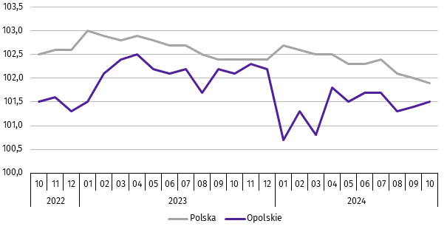

***
W końcu października br. liczba bezrobotnych zarejestrowanych w urzędach pracy wyniosła 19,4 tys. osób i była o 0,2% wyższa niż w październiku ub. roku, natomiast niższa o 0,1% w porównaniu z wrześniem br. Kobiety stanowiły 54,0% ogólnej liczby zarejestrowanych bezrobotnych (przed rokiem – 55,4%).
Tablica 2. Liczba bezrobotnych i stopa bezrobocia
WYSZCZEGÓLNIENIE | 10 2023 | 2024
WYSZCZEGÓLNIENIE | 10 2023 | 09 | 10
Bezrobotni zarejestrowani (stan w końcu miesiąca) w tys. | 19,3 | 19,4 | 19,4
Bezrobotni nowo zarejestrowani (w ciągu miesiąca) w tys. | 2,5 | 2,9 | 3,0
Bezrobotni wyrejestrowani (w ciągu miesiąca) w tys. | 2,8 | 3,2 | 3,0
Stopa bezrobocia rejestrowanego (stan w końcu miesiąca) w % | 5,6 | 5,7 | 5,7
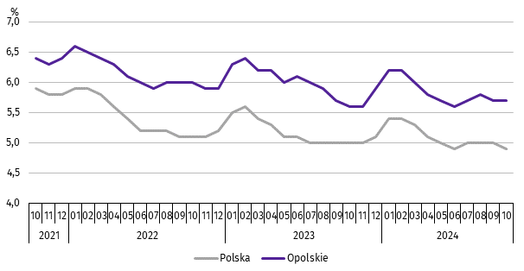
Wykres 2. Stopa bezrobocia rejestrowanego
stan w końcu miesiąca

Stopa bezrobocia rejestrowanego na koniec października br. wyniosła 5,7% i była wyższa o 0,1 p. proc. niż w październiku ub. roku, natomiast w porównaniu z wrześniem br. ukształtowała się na tym samym poziomie.
Województwo opolskie pod względem wysokości stopy bezrobocia uplasowało się na 8 miejscu w kraju (najwyższą pozycję zajmowało województwo wielkopolskie ze stopą bezrobocia równą 2,9%).
Do powiatów o najwyższej stopie bezrobocia należały: głubczycki (10,0% wobec 9,6% w październiku ub. roku), prudnicki (9,3% wobec 8,5%) oraz namysłowski (9,0% – tak jak przed rokiem), a o najniższej – m. Opole (2,8% wobec 3,0%).
W skali roku wzrost stopy bezrobocia wystąpił w pięciu powiatach województwa opolskiego, a największy w powiecie prudnickim i strzeleckim (po 0,8 p. proc.) oraz głubczyckim (o 0,4 p. proc.). Spadek stopy bezrobocia odnotowano w czterech powiatach, a największy w powiecie kędzierzyńsko-kozielskim i kluczborskim (po 0,3 p. proc.) oraz w m. Opolu (o 0,2 p. proc.). W pozostałych powiatach: namysłowskim, oleskim i opolskim, stopa bezrobocia ukształtowała się na poziomie października ub. roku.
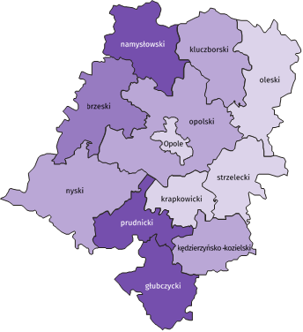
Mapa 1. Stopa bezrobocia rejestrowanego w 2024 r.
stan w końcu października

Polska = 4,9%
Woj. opolskie = 5,7%

(3) 9,0 – 10,0%
(1) 7,0 – 8,9
(4) 5,0 – 6,9
(4) 2,8 – 4,9
W %: (4) 9,1–10,8 (5) 6,1– 9,0 (3) 3,9– 6,0
W %: (4) 9,1–10,8 (5) 6,1– 9,0 (3) 3,9– 6,0
W nawiasach podano liczbę powiatów.

W październiku br. w urzędach pracy zarejestrowano 3,0 tys. osób bezrobotnych, tj. więcej o 18,6% niż przed rokiem
oraz o 2,4% w porównaniu z wrześniem br. Udział osób zarejestrowanych po raz kolejny w nowo zarejestrowanych ogółem w stosunku do października ub. roku zwiększył się o 0,5 p. proc. (do 74,9%). Zwiększył się również udział osób zwolnionych z przyczyn dotyczących zakładu pracy o 5,0 p. proc. (do 9,2%) oraz osób dotychczas niepracujących
o 1,4 p. proc. (do 11,6%). Zmniejszył się natomiast udział absolwentów o 0,5 p. proc. (do 11,5%).
Stopa napływu bezrobotnych do urzędów pracy (tj. stosunek nowo zarejestrowanych do liczby cywilnej ludności aktywnej zawodowo) wynosiła 0,9%.
W październiku br. z ewidencji bezrobotnych wyrejestrowano 3,0 tys. osób, tj. o 6,0% więcej niż w październiku ub. roku, a o 4,5% mniej w porównaniu z wrześniem br. Z tytułu podjęcia pracy (głównej przyczyny wyrejestrowania) z rejestru bezrobotnych wyłączono 2,0 tys. osób. Udział tej kategorii osób w ogólnej liczbie wyrejestrowanych zwiększył się
o 4,6 p. proc. w ujęciu rocznym i wynosił 66,8%. Zwiększył się również udział osób, które rozpoczęły szkolenia lub staż (o 2,6 p. proc. do 5,4%) oraz osób, które dobrowolnie zrezygnowały ze statusu bezrobotnego (o 0,1 p. proc. do 5,3%). Zmniejszył się natomiast udział osób, które nie potwierdziły gotowości do podjęcia pracy (o 5,1 p. proc. do 9,4%), osób, które nabyły prawa do świadczeń przedemerytalnych (o 0,5 p. proc. do 0,5%) oraz osób, które nabyły prawa emerytalne lub rentowe (o 0,1 p. proc. do 0,2%).
Stopa odpływu bezrobotnych z urzędów pracy (tj. stosunek liczby bezrobotnych wyrejestrowanych w danym miesiącu do liczby bezrobotnych na koniec poprzedniego miesiąca) wynosiła 15,6%.
W końcu października br. bez prawa do zasiłku pozostawało 16,5 tys. bezrobotnych i ich udział w liczbie bezrobotnych ogółem zmniejszył się w porównaniu z analogicznym miesiącem ub. roku o 1,1 p. proc. (do 85,2%).
Bezrobotni będący w szczególnej sytuacji na rynku pracy w końcu października br. stanowili 82,5% ogólnej liczby
bezrobotnych (przed rokiem – 83,6%). Do bezrobotnych w szczególnej sytuacji na rynku pracy zaliczane są m.in. osoby długo-trwale bezrobotne. Udział tych osób w liczbie zarejestrowanych ogółem zmniejszył się w skali roku o 0,5 p. proc. (do 50,5%).
Tablica 3. Wybrane kategorie bezrobotnych w szczególnej sytuacji na rynku pracy
stan w końcu miesiąca
BEZROBOTNI | 10 2023 | 2024
BEZROBOTNI | 10 2023 | 09 | 10
BEZROBOTNI | w % ogółem bezrobotnych
Do 30 roku życia | 22,7 | 22,3 | 22,4
w tym do 25 roku życia | 11,7 | 11,8 | 12,1
Długotrwale | 51,0 | 50,5 | 50,5
Powyżej 50 roku życia | 30,1 | 29,5 | 29,8
Korzystający ze świadczeń pomocy społecznej | 1,6 | 1,6 | 1,4
Posiadający co najmniej jedno dziecko do 6 roku życia | 17,4 | 16,0 | 15,7
Posiadający co najmniej jedno dziecko z niepełnosprawnością  do 18 roku życia | 0,4 | 0,4 | 0,3
Z niepełnosprawnościami | 9,0 | 9,3 | 7,4
W porównaniu z końcem października ub. roku zmniejszył się również udział osób posiadających co najmniej jedno
dziecko do 6 roku życia (o 1,7 p. proc. do 15,7%), osób bezrobotnych z niepełnosprawnościami (o 1,6 p. proc. do 7,4%),
osób bezrobotnych powyżej 50 roku życia (o 0,3 p. proc. do 29,8%). Zmniejszył się także udział osób bezrobotnych
do 30 roku życia (o 0,3 p. proc. do 22,4%), osób korzystających ze świadczeń pomocy społecznej (o 0,2 p. proc. do 1,4%)
oraz osób posiadających co najmniej jedno dziecko z niepełnosprawnością do 18 roku życia (o 0,1 p. proc. do 0,3%).
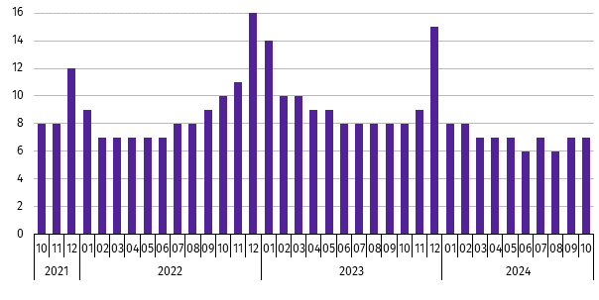
Wykres 3. Bezrobotni na 1 ofertę pracy
stan w końcu miesiąca

W październiku br. do urzędów pracy zgłoszono 2,0 tys. ofert zatrudnienia, tj. więcej o 0,7 tys. niż w analogicznym miesiącu ub. roku oraz o 0,4 tys. w porównaniu z wrześniem br. W końcu października br. na 1 ofertę pracy przypadało, tak jak przed miesiącem, 7 bezrobotnych (przed rokiem 8).
Wynagrodzenia
W październiku br. przeciętne miesięczne wynagrodzenie brutto w sektorze przedsiębiorstw wynosiło 7651,06 zł
i było o 10,5% wyższe niż w analogicznym miesiącu ub. roku. W kraju przeciętne miesięczne wynagrodzenie brutto w omawianym okresie wynosiło 8316,57 zł i wzrosło o 10,2% w porównaniu z październikiem ub. roku.
W odniesieniu do przeciętnego wynagrodzenia w sektorze przedsiębiorstw w województwie w październiku br. wyższe wynagrodzenie otrzymywali zatrudnieni m.in. w sekcjach: wytwarzanie i zaopatrywanie w energię elektryczną, gaz, parę wodną i gorącą wodę (o 56,8%), działalność profesjonalna, naukowa i techniczna (o 10,1%) oraz górnictwo i wydobywanie (o 9,8%). Niższe wynagrodzenie brutto od przeciętnego w województwie wystąpiło m.in. w zakwaterowaniu i gastronomii (o 32,7%), administrowaniu i działalności wspierającej (o 21,5%) oraz handlu; naprawie pojazdów samochodowych (o 5,3%).
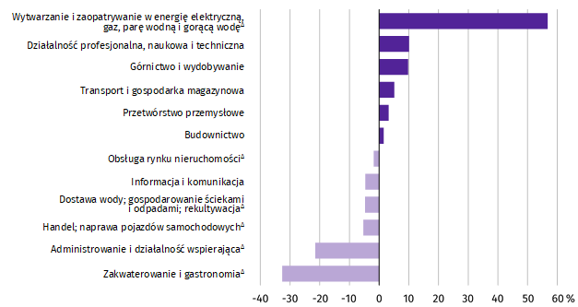
Wykres 4. Odchylenia względne przeciętnych miesięcznych wynagrodzeń brutto od średniego wynagrodzenia
w sektorze przedsiębiorstw w województwie w październiku 2024 r.

W porównaniu z październikiem ub. roku wzrost przeciętnego miesięcznego wynagrodzenia brutto odnotowano we wszystkich sekcjach, w tym przede wszystkim w obsłudze rynku nieruchomości (o 22,5%), budownictwie (o 18,9%), dostawie wody; gospodarowaniu ściekami i odpadami; rekultywacji oraz zakwaterowaniu i gastronomii (po 14,2%).
Tablica 4. Przeciętne miesięczne wynagrodzenia brutto w sektorze przedsiębiorstw
WYSZCZEGÓLNIENIE | 10 2024 |  | 01–10 2024
WYSZCZEGÓLNIENIE | w zł | 10 2023=100 | w zł | 01–10 2023=100
O G Ó Ł E M | 7651,06 | 110,5 | 7515,16 | 111,0
w tym:
Przemysł | 7932,44 | 111,1 | 7749,63 | 111,2
górnictwo i wydobywanie | 8400,21 | 105,9 | 8387,76 | 111,2
przetwórstwo przemysłowe | 7899,14 | 111,3 | 7748,41 | 111,1
wytwarzanie i zaopatrywanie w energię elektryczną, gaz, parę wodną i gorącą wodę∆ | 11994,90 | 101,0 | 10695,83 | 112,5
dostawa wody; gospodarowanie ściekami i odpadami; rekultywacja∆ | 7291,09 | 114,2 | 6848,38 | 113,5
Budownictwo | 7770,37 | 118,9 | 7485,97 | 118,5
Handel; naprawa pojazdów samochodowych∆ | 7244,75 | 109,1 | 7366,11 | 109,2
Transport i gospodarka magazynowa | 8043,95 | 104,9 | 8003,49 | 106,8
Zakwaterowanie i gastronomia∆ | 5152,72 | 114,2 | 5027,96 | 117,0
Informacja i komunikacja | 7296,05 | 104,9 | 7215,77 | 104,3
Obsługa rynku nieruchomości∆ | 7512,91 | 122,5 | 7224,96 | 121,5
Działalność profesjonalna, naukowa i technicznaª | 8422,87 | 109,1 | 8078,07 | 116,1
Administrowanie i działalność wspierająca∆ | 6007,95 | 110,2 | 5954,81 | 111,0
a Nie obejmuje działów: Badania naukowe i prace rozwojowe oraz Działalność weterynaryjna.

W odniesieniu do września br. przeciętne miesięczne wynagrodzenie brutto w sektorze przedsiębiorstw było wyższe o 2,9%. Wzrost wystąpił m.in. w sekcjach: wytwarzanie i zaopatrywanie w energię elektryczną, gaz, parę wodną i gorącą wodę (o 35,2%), dostawa wody; gospodarowanie ściekami i odpadami; rekultywacja (o 7,5%) oraz budownictwo (o 3,7%).
W okresie styczeń–październik br. przeciętne miesięczne wynagrodzenie brutto w sektorze przedsiębiorstw wynosiło
7515,16 zł i było wyższe o 11,0% niż w analogicznym okresie ub. roku. Wzrost wynagrodzenia odnotowano we wszystkich sekcjach, w tym przede wszystkim w obsłudze rynku nieruchomości (o 21,5%), budownictwie (o 18,5%)
oraz zakwaterowaniu i gastronomii (o 17,0%).
Wykres 5. Dynamika przeciętnego miesięcznego wynagrodzenia brutto w sektorze przedsiębiorstw
przeciętna miesięczna 2021=100
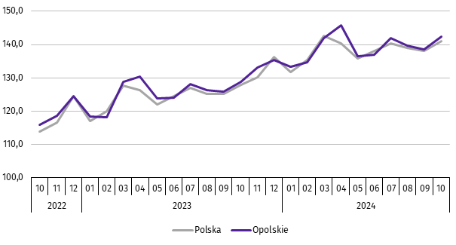

Rolnictwo
W październiku br. średnia temperatura powietrza dla stacji Opole ukształtowała się na poziomie 11,3ºC, przy czym maksymalna temperatura osiągnęła 20,6ºC, a minimalna minus 0,3ºC. W omawianym miesiącu odnotowano 8 dni z opadami atmosferycznymi, których suma wyniosła 30,4 mm.
Tablica 5. Skup zbóżª
WYSZCZEGÓLNIENIE | 07–10 2024 |  | 10 2024
WYSZCZEGÓLNIENIE | w tys. t | 07–10 2023=100 | w tys. t | 10 2023=100 | 09 2024=100
Ziarno zbóż podstawowych^{b} | 262,6 | 72,3 | 43,7 | 84,6 | 96,0
w tym:
pszenica | 175,0 | 64,9 | 35,7 | 82,4 | 98,7
żyto | 29,5 | 4razy | 0,9 | 51,2 | 150,2
a Bez skupu realizowanego przez osoby fizyczne. b Obejmuje: pszenicę, żyto, jęczmień, owies, pszenżyto; łącznie z mieszankami zbożowymi, bez ziarna siewnego.
W okresie lipiec–październik 2024 r. skup zbóż podstawowych (z mieszankami zbożowymi, bez ziarna siewnego) ukształtował się na poziomie 262,6 tys. t i był niższy o 27,7% od notowanego w analogicznym okresie roku poprzedniego. W omawianych miesiącach skupiono łącznie 175,0 tys. t pszenicy (tj. o 35,1% mniej niż przed rokiem) i 29,5 tys. t żyta
(tj. 4 razy więcej niż w tym samym okresie roku poprzedniego).
W październiku br. skupiono 43,7 tys. t zbóż podstawowych (z mieszankami zbożowymi, bez ziarna siewnego), tj. mniej o 15,4% w porównaniu z analogicznym okresem 2023 r. oraz o 4,0% w relacji do września br. Największy udział w skupie zbóż miała pszenica, która stanowiła 81,6% skupu zbóż podstawowych. Skup pszenicy w październiku br. wynosił
35,7 tys. t i był o 17,6% mniejszy niż rok wcześniej oraz o 1,3% w porównaniu z poprzednim miesiącem.

Tablica 6. Skup podstawowych produktów zwierzęcychª
WYSZCZEGÓLNIENIE | 01–10 2024 |  | 10 2024
WYSZCZEGÓLNIENIE | w tys. t | 01–10 2023=100 | w tys. t | 10 2023=100 | 09 2024=100
Żywiec rzeźny^{b} | 78,8 | 97,3 | 7,2 | 116,3 | 118,8
w tym:
bydło (bez cieląt) | 3,8 | 116,4 | 0,1 | 157,5 | 166,4
trzoda chlewna | 40,4 | 97,9 | 3,4 | 106,2 | 115,6
drób | 34,5 | 95,0 | 3,7 | 125,8 | 120,5
Mleko^{c} | 258,5 | 103,8 | 25,0 | 104,7 | 103,3
a Bez skupu realizowanego przez osoby fizyczne. b Obejmuje: bydło, cielęta, trzodę chlewną, owce, konie i drób; w wadze żywej. c W milionach litrów.
W okresie styczeń–październik br. skupiono 78,8 tys. t żywca rzeźnego (w wadze żywej), tj. o 2,7% mniej niż w tym samym okresie 2023 r. W stosunku do danych notowanych przed rokiem niższy był skup żywca drobiowego i wieprzowego (odpowiednio: o 5,0% i o 2,1%), natomiast wyższy żywca wołowego (o 16,4%).
W październiku br. skup żywca rzeźnego (w wadze żywej) wyniósł 7,2 tys. t i był wyższy zarówno w ujęciu rocznym,
jak i miesięcznym (odpowiednio: o 16,3% i o 18,8%). W omawianym miesiącu producenci rolni dostarczyli do skupu
3,7 tys. t żywca drobiowego, 3,4 tys. t żywca wieprzowego oraz 0,1 tys. t żywca wołowego.
W ujęciu rocznym odnotowano wzrost skupu żywca wołowego, drobiowego i wieprzowego (odpowiednio: o 57,5%, o 25,8% i o 6,2%). W odniesieniu do września br. większy był skup żywca wołowego, drobiowego i wieprzowego (odpowiednio: o 66,4%, o 20,5% i o 15,6%).
W okresie styczeń–październik br. skupiono 258,5 mln l mleka, tj. o 3,8% więcej niż przed rokiem.
W październiku br. skup mleka ukształtował się na poziomie 25,0 mln l i był wyższy zarówno w ujęciu rocznym, jak i miesięcznym (odpowiednio: o 4,7% i o 3,3%).
Tablica 7. Przeciętne ceny podstawowych produktów rolnych
WYSZCZEGÓLNIENIE | Ceny w skupie |  |  |  |  | Ceny na targowiskach
WYSZCZEGÓLNIENIE | 10 2024 |  |  | 01–10 2024 |  | 10 2024 |  |  | 01–10 2024
WYSZCZEGÓLNIENIE | zł | 10 2023=  =100 | 09 2024=  =100 | zł | 01–10 2023=100 | zł | 10 2023=  =100 | 09 2024=  =100 | zł | 01–10  2023=100
Ziarno zbóżª za 1 dt:
pszenica | 86,22 | 100,0 | 102,5 | 79,17 | 80,3 | 137,50 | 90,2 | 112,2 | 127,67 | 81,0
żyto | 64,20 | 103,4 | 103,6 | 74,15 | 104,9 | 100,00 | 109,1 | . | . | .
Ziemniaki^{b} za 1 dt | 86,39 | 98,8 | 106,3 | 107,41 | 106,4 | 243,43 | 95,2 | 99,0 | 264,64 | 115,7
Żywiec rzeźny za 1 kg wagi żywej:
w tym:
bydło (bez cieląt) | 9,90 | 101,1 | 101,4 | 9,16 | 93,1 | . | . | . | . | .
trzoda chlewna | 6,98 | 85,0 | 95,0 | 7,40 | 85,2 | . | . | . | . | .
drób | 5,27 | 101,5 | 100,7 | 5,09 | 91,2 | . | . | . | . | .
Mleko za 1 hl | 216,82 | 113,1 | 105,4 | 205,12 | 98,0 | . | . | . | . | .
a W skupie bez ziarna siewnego. b Na targowiskach jadalne późne.
W październiku br. za 1 dt zbóż podstawowych (z mieszankami zbożowymi, bez ziarna siewnego) płacono średnio 84,77 zł, tj. więcej o 1,6% niż przed rokiem oraz o 3,6% w odniesieniu do września br. W omawianym miesiącu w punktach skupu za 1 dt pszenicy płacono 86,22 zł, jęczmienia 83,04 zł, a żyta 64,20 zł. W ujęciu rocznym ceny skupu jęczmienia i żyta były wyższe (odpowiednio: o 15,8% i o 3,4%), a cena pszenicy nie zmieniła się. W porównaniu z wrześniem br. odnotowano wzrost cen jęczmienia, żyta i pszenicy (odpowiednio: o 10,2%, o 3,6% i o 2,5%).
W okresie styczeń–październik br. za 1 dt pszenicy w punktach skupu płacono średnio 79,17 zł, żyta 74,15 zł, a jęczmienia 72,03 zł. W stosunku do analogicznego okresu 2023 r. niższe były średnie ceny skupu pszenicy i jęczmienia (odpowiednio: o 19,7% i o 12,9%), a wyższe żyta (o 4,9%).
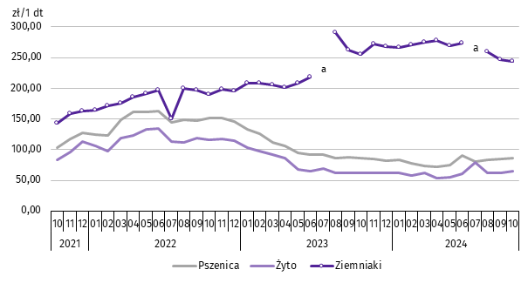
Wykres 6. Przeciętne ceny skupu zbóż i targowiskowe ceny ziemniaków

a Brak notowań cen ziemniaków późnych.
W październiku br. w skupie za 1 dt ziemniaków płacono 86,39 zł, a na targowiskach 243,43 zł. Cena ziemniaków w punktach skupu była niższa w ujęciu rocznym (o 1,2%), natomiast wyższa w ujęciu miesięcznym (o 6,3%).
Na targowiskach notowano niższą cenę ziemniaków w ujęciu rocznym oraz miesięcznym (odpowiednio: o 4,8% i o 1,0%).
W omawianym miesiącu w skupie za 1 kg żywca wołowego płacono 9,90 zł, żywca wieprzowego 6,98 zł, a żywca drobiowego 5,27 zł. Ceny skupu żywca wołowego i drobiowego były wyższe niż rok wcześniej (odpowiednio: o 1,5% i o 1,1%), a niższa była cena żywca wieprzowego (o 15,0%). W relacji do września br. odnotowano wzrost cen skupu żywca wołowego i drobiowego (odpowiednio: o 1,4% i o 0,7%), natomiast spadek ceny skupu żywca wieprzowego (o 5,0%).
W okresie styczeń–październik br. w punktach skupu za 1 kg żywca wołowego płacono średnio 9,16 zł, żywca wieprzowego 7,40 zł, a żywca drobiowego 5,09 zł. W odniesieniu do analogicznego okresu 2023 r. zmalały ceny skupu żywca wieprzowego, drobiowego i wołowego (odpowiednio: o 14,8%, o 8,8% i o 6,9%).
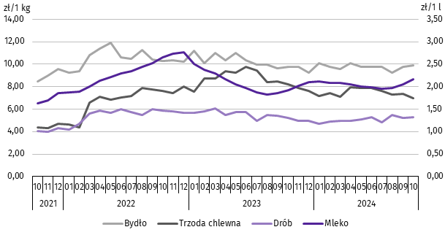
Wykres 7. Przeciętne ceny skupu żywca i mleka

W październiku br. cena 1 hl mleka w punktach skupu wynosiła 216,82 zł, tj. więcej o 13,1% niż przed rokiem oraz o 5,4% w stosunku do września br.
Średnia cena skupu mleka w okresie styczeń–październik br. ukształtowała się na poziomie 205,12 zł/hl i była niższa o 2,0% w porównaniu z analogicznym okresem 2023 r.

Przemysł i budownictwo
W październiku 2024 r. produkcja sprzedana przemysłu osiągnęła wartość (w cenach bieżących) 3986,2 mln zł i była wyższa (w cenach stałych) o 3,1% niż przed rokiem i o 12,7% w odniesieniu do września br. (w kraju odpowiednio: o 4,7% i o 10,0%).
Odnotowano wzrost produkcji budowlano-montażowej (w cenach bieżących) zarówno w odniesieniu do października ub. roku, jak i do września 2024 r. (odpowiednio: o 26,4% i o 6,9%).
W ujęciu rocznym wzrost produkcji sprzedanej przemysłu odnotowano w wytwarzaniu i zaopatrywaniu w energię elektryczną, gaz, parę wodną i gorącą wodę (o 8,6%) oraz w przetwórstwie przemysłowym (o 3,4%), przy spadku produkcji w dostawie wody; gospodarowaniu ściekami i odpadami; rekultywacji (o 5,0%), a także w górnictwie i wydobywaniu (o 4,6%).
Wykres 8. Dynamika produkcji sprzedanej przemysłu
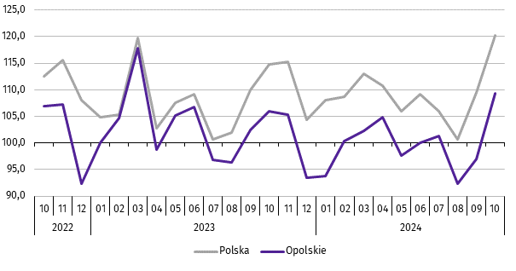
przeciętna miesięczna 2021=100; ceny stałe

Wyższy w odniesieniu do października 2023 r. poziom produkcji sprzedanej przemysłu odnotowano w szesnastu działach (spośród dwudziestu ośmiu występujących w województwie), a ich łączny udział w produkcji sprzedanej przemysłu ogółem wynosił 67,4%. Uwzględniając działy o znaczącym udziale w produkcji sprzedanej przemysłu wzrost w odniesieniu do analogicznego miesiąca 2023 r. odnotowano m.in. w produkcji: chemikaliów i wyrobów chemicznych (o 48,5%), artykułów spożywczych (o 12,7%), wyrobów z drewna, korka, słomy i wikliny (o 10,7%), metali (o 5,5%) oraz wyrobów z pozostałych mineralnych surowców niemetalicznych (o 5,2%). Spadek produkcji wystąpił w dwunastu działach, w tym m.in. w produkcji: urządzeń elektrycznych (o 35,0%), wyrobów z metali (o 12,3%) oraz pojazdów samochodowych, przyczep i naczep (o 4,8%).
Dominujące działy przemysłu (udział w produkcji sprzedanej przemysłu ogółem powyżej 10%) zapewniały miejsca pracy dla 22,5% ogółu zatrudnionych w przemyśle.
Tablica 8. Dynamika (w cenach stałych) i struktura (w cenach bieżących) produkcji sprzedanej przemysłu
WYSZCZEGÓLNIENIE | 10 2024 | 01–10 2024
WYSZCZEGÓLNIENIE | analogiczny okres roku poprzedniego=100 |  | w odsetkach
O G Ó Ł E M | 103,1 | 95,5 | 100,0
Górnictwo i wydobywanie | 95,4 | 98,2 | 1,6
Przetwórstwo przemysłowe | 103,4 | 95,6 | 94,6
w tym produkcja:
artykułów spożywczych | 112,7 | 96,0 | 16,2
wyrobów z drewna, korka, słomy i wikliny^{Δ} | 110,7 | 104,5 | 5,6
papieru i wyrobów z papieru | 99,2 | 97,0 | 3,7
chemikaliów i wyrobów chemicznych | 148,5 | 107,4 | 10,7
wyrobów z gumy i tworzyw sztucznych | 100,6 | 103,9 | 5,0
Tablica 8. Dynamika i struktura produkcji sprzedanej przemysłu (dok.)
WYSZCZEGÓLNIENIE | 10 2024 | 01–10 2024
WYSZCZEGÓLNIENIE | analogiczny okres roku poprzedniego=100 |  | w odsetkach
w tym produkcja: (dok.)
wyrobów z pozostałych mineralnych surowców niemetalicznych | 105,2 | 104,0 | 13,1
metali | 105,5 | 87,1 | 5,0
wyrobów z metali^{Δ} | 87,7 | 87,5 | 9,4
urządzeń elektrycznych | 65,0 | 71,4 | 6,4
maszyn i urządzeń^{Δ} | 135,1 | 98,1 | 2,8
pojazdów samochodowych, przyczep i naczep^{Δ} | 95,2 | 101,8 | 9,9
mebli | 88,5 | 83,2 | 1,9
Wytwarzanie i zaopatrywanie w energię elektryczną, gaz, parę wodną i gorącą wodę^{Δ} | 108,6 | 79,9 | 1,3
Dostawa wody; gospodarowanie ściekami i odpadami; rekultywacja^{Δ} | 95,0 | 95,6 | 2,5
W porównaniu z wrześniem br. produkcja sprzedana przemysłu wzrosła we wszystkich sekcjach grupujących przemysł: wytwarzaniu i zaopatrywaniu w energię elektryczną, gaz, parę wodną i gorącą wodę (o 123,7%), górnictwie i wydobywaniu (o 23,6%), przetwórstwie przemysłowym (o 12,3%) oraz dostawie wody; gospodarowaniu ściekami i odpadami; rekultywacji (o 2,7%).
Wydajność pracy w przemyśle, mierzona produkcją sprzedaną na 1 zatrudnionego w październiku 2024 r. wynosiła (w cenach bieżących) 68,9 tys. zł i była (w cenach stałych) o 5,1% wyższa niż przed rokiem, przy spadku o 1,9% przeciętnego zatrudnienia oraz wzroście o 11,1% przeciętnego miesięcznego wynagrodzenia brutto.
W okresie styczeń–październik br. produkcja sprzedana przemysłu kształtowała się (w cenach bieżących) na poziomie 36670,4 mln zł, tj. o 4,5% niższym (w cenach stałych) w odniesieniu do analogicznego okresu 2023 r. (w kraju – o 0,7% wyższym). Spadek produkcji sprzedanej odnotowano we wszystkich sekcjach grupujących przemysł, w tym największy w wytwarzaniu i zaopatrywaniu w energię elektryczną, gaz, parę wodną i gorącą wodę (o 20,1%).
W październiku br. produkcja sprzedana budownictwa (w cenach bieżących) wynosiła 622,1 mln zł i była o 0,5% wyższa
niż w październiku ub. roku.
Wydajność pracy w budownictwie, mierzona wartością produkcji sprzedanej budownictwa na 1 zatrudnionego w październiku br. wynosiła 83,9 tys. zł i była o 3,5% niższa (w cenach bieżących) niż przed rokiem. Przeciętne zatrudnienie w budownictwie było o 4,2% wyższe niż w analogicznym miesiącu ub. roku, przy wzroście przeciętnego miesięcznego wynagrodzenia brutto o 18,9%.
W okresie styczeń–październik br. produkcja sprzedana budownictwa osiągnęła wartość 6083,1 mln zł, tj. o 9,9% niższą od notowanej przed rokiem.
Produkcja budowlano-montażowa (w cenach bieżących) w październiku br. ukształtowała się na poziomie 171,7 mln zł i stanowiła 27,6% ogółu produkcji sprzedanej budownictwa. Zarówno w stosunku do października ub. roku, jak i do września 2024 r. produkcja budowlano-montażowa zwiększyła się (odpowiednio: o 26,4% i o 6,9%).
W skali roku odnotowano wzrost produkcji budowlano-montażowej w podmiotach wykonujących roboty budowlane specjalistyczne oraz w jednostkach, których podstawowym rodzajem działalności była budowa budynków, natomiast spadek w podmiotach specjalizujących się w budowie obiektów inżynierii lądowej i wodnej.
Tablica 9. Dynamika i struktura (w cenach bieżących) produkcji budowlano-montażowej
WYSZCZEGÓLNIENIE | 10 2024 | 01–10 2024
WYSZCZEGÓLNIENIE | analogiczny okres roku poprzedniego=100 |  | w odsetkach
O G Ó Ł E M | 126,4 | 106,3 | 100,0
Budowa budynków^{Δ} | 137,5 | 124,9 | 37,9
Budowa obiektów inżynierii lądowej i wodnej^{Δ} | 84,3 | 62,5 | 27,5
Roboty budowlane specjalistyczne | 178,4 | 175,0 | 34,7
W porównaniu z wrześniem br. wzrost produkcji budowlano-montażowej odnotowano w podmiotach, których podstawowym rodzajem działalności była budowa budynków (o 25,3%) oraz w jednostkach specjalizujących się w budowie obiektów inżynierii lądowej i wodnej (o 10,7%). Spadek zanotowano w podmiotach wykonujących roboty budowlane specjalistyczne (o 11,7%).
W okresie styczeń–październik 2024 r. produkcja budowlano-montażowa ukształtowała się na poziomie 1647,9 mln zł, tj. o 6,3% wyższym od notowanego przed rokiem.
Budownictwo mieszkaniowe
W październiku 2024 r. w województwie opolskim w porównaniu z analogicznym miesiącem 2023 r. zwiększyła się
liczba mieszkań, na budowę których wydano pozwolenia lub dokonano zgłoszenia z projektem budowlanym (o 130,5%). Zmniejszyła się natomiast liczba mieszkań oddanych do użytkowania (o 39,5%) oraz mieszkań, których budowę rozpoczęto (o 18,7%).
Według wstępnych danych, w październiku 2024 r. w województwie przekazano do użytkowania 244 mieszkania,
tj. o 159 mniej niż przed rokiem (o 39,5%). W kraju oddano o 17,3% mieszkań mniej niż w analogicznym miesiącu 2023 r.
W województwie opolskim w badanym miesiącu najwięcej mieszkań przekazali do użytkowania inwestorzy w budownictwie przeznaczonym na sprzedaż lub wynajem – 132 (54,1% ogólnej liczby oddanych mieszkań) oraz indywidualnym
– 112 (45,9%). Przed rokiem w tych formach budownictwa oddano odpowiednio: 124 (30,8%) i 120 (29,8%) mieszkań. W październiku 2024 r. nie oddano do użytkowania nowych mieszkań spółdzielczych, komunalnych, społecznych czynszowych i zakładowych. Mieszkania oddane do użytkowania w województwie opolskim stanowiły 1,4% mieszkań oddanych w kraju.
Tablica 10. Liczba mieszkań oddanych do użytkowania w okresie styczeń–październik 2024 r.
WYSZCZEGÓLNIENIE | Mieszkania oddane do użytkowania |  |  | Przeciętna  powierzchnia  użytkowa  1 mieszkania w m²
WYSZCZEGÓLNIENIE | w liczbach  bezwzględnych | w odsetkach | 01–10 2023=100 | Przeciętna  powierzchnia  użytkowa  1 mieszkania w m²
O G Ó Ł E M | 2083 | 100,0 | 79,2 | 108,6
Indywidualne | 1043 | 50,1 | 89,2 | 147,7
Przeznaczone na sprzedaż lub wynajem | 1040 | 49,9 | 81,8 | 69,4
W okresie dziesięciu miesięcy 2024 r. oddano do użytkowania 2083 mieszkania, tj. o 20,8% mniej niż przed rokiem. W porównaniu z analogicznym okresem 2023 r. odnotowano spadek liczby oddanych mieszkań w budownictwie przeznaczonym na sprzedaż lub wynajem (o 18,2%) oraz w budownictwie indywidualnym (o 10,8%). W omawianym okresie nie oddano do użytkowania nowych mieszkań spółdzielczych, komunalnych, społecznych czynszowych i zakładowych.

Wykres 9. Dynamika mieszkań oddanych do użytkowania

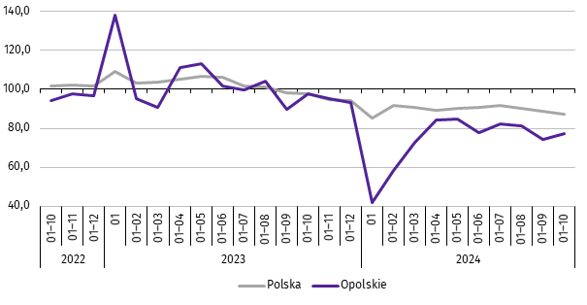
analogiczny okres 2021=100

Przeciętna powierzchnia mieszkania oddanego do użytkowania w okresie styczeń–październik 2024 r. wynosiła 108,6 m²
i była o 5,3 m² większa niż w analogicznym okresie 2023 r. Największe mieszkania wybudowali inwestorzy w budownictwie indywidualnym. W analizowanym okresie wzrost przeciętnej powierzchni użytkowej mieszkania odnotowano w budownictwie przeznaczonym na sprzedaż lub wynajem (o 6,1%), natomiast spadek w budownictwie indywidualnym (o 3,8%).
W okresie styczeń–październik 2024 r. najwięcej mieszkań przekazano do użytkowania w m. Opolu (523) oraz w powiecie opolskim (465). Najmniej wybudowano w powiatach: głubczyckim (36) oraz prudnickim (47).
Mieszkania o największej powierzchni użytkowej oddano w powiecie prudnickim (159,4 m²) i krapkowickim (150,9 m²). Najmniejsze wybudowano w powiecie namysłowskim (78,9m²) oraz w m. Opolu (82,8 m²).
Mapa 2. Mieszkania oddane do użytkowania na 10 tys. ludnościª w okresie styczeń–październik 2024 r.
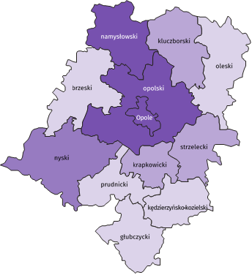

Polska = 43,3
Woj. opolskie = 22,3

(3) 30,0 – 43,9
(1) 20,0 – 29,9
(3) 10,0 – 19,9
(5) 8,5 – 9,9
W %: (4) 9,1–10,8 (5) 6,1– 9,0 (3) 3,9– 6,0
W %: (4) 9,1–10,8 (5) 6,1– 9,0 (3) 3,9– 6,0

W nawiasach podano liczbę powiatów.

a Do przeliczeń przyjęto ludność według stanu w dniu 30 czerwca 2024 r.
W październiku 2024 r. liczba mieszkań, na realizację których wydano pozwolenia lub dokonano zgłoszenia z projektem budowlanym wynosiła 514, tj. o 130,5% więcej niż w analogicznym miesiącu 2023 r. Najwięcej wydanych pozwoleń lub dokonanych zgłoszeń (73,9% ogólnej liczby) dotyczyło mieszkań w budownictwie przeznaczonym na sprzedaż lub wynajem.
W analizowanym miesiącu rozpoczęto budowę 222 mieszkań, tj. o 18,7% mniej niż w październiku 2023 r. Najwięcej mieszkań (50,9% ogólnej liczby) budują inwestorzy w budownictwie indywidualnym.
Tablica 11. Liczba mieszkań, na budowę których wydano pozwolenia lub dokonano zgłoszenia z projektem
budowlanym oraz mieszkań, których budowę rozpoczęto w okresie styczeń–październik 2024 r.
WYSZCZEGÓLNIENIE | Mieszkania, na budowę których wydano  pozwolenia lub dokonano zgłoszenia  z projektem budowlanym |  |  | Mieszkania, których budowę rozpoczęto
WYSZCZEGÓLNIENIE | w liczbach bezwzględnych | w odsetkach | 01–10 2023=100 | w liczbach bezwzględnych | w odsetkach | 01–10 2023=100
O G Ó Ł E M | 4643 | 100,0 | 165,3 | 3019 | 100,0 | 136,4
Indywidualne | 1216 | 26,2 | 116,8 | 1121 | 37,1 | 106,3
Przeznaczone na sprzedaż  lub wynajem | 2847 | 61,3 | 224,2 | 1654 | 54,8 | 144,0
Komunalne | 54 | 1,2 | 44,6 | 11 | 0,4 | 122,2
Społeczne czynszowe | 526 | 11,3 | 139,9 | 233 | 7,7 | .

Rynek wewnętrzny
W październiku br. w ujęciu rocznym (w cenach bieżących) odnotowano spadek sprzedaży detalicznej, natomiast wzrost sprzedaży hurtowej.
Sprzedaż detaliczna (zrealizowana przez przedsiębiorstwa handlowe i niehandlowe) była niższa o 19,3% w porównaniu z analogicznym okresem ub. roku. W analizowanym okresie spadek sprzedaży detalicznej wystąpił w grupach: „pozostałe” (o 46,4%), meble, rtv, agd (o 44,6%) oraz tekstylia, odzież, obuwie (o 29,1%). Wzrost sprzedaży natomiast odnotowano m.in. w grupie pozostała sprzedaż detaliczna w niewyspecjalizowanych sklepach (o 32,5%), pojazdy samochodowe, motocykle, części (o 26,4%) oraz prasa, książki, pozostała sprzedaż w wyspecjalizowanych sklepach (o 4,3%).
Tablica 12. Dynamika i struktura (w cenach bieżących) sprzedaży detalicznej
WYSZCZEGÓLNIENIE | 10 2024 | 01–10 2024
WYSZCZEGÓLNIENIE | analogiczny okres roku poprzedniego = 100 |  | w odsetkach
O G Ó Ł E Mª | 80,7 | 81,6 | 100,0
w tym:
Pojazdy samochodowe, motocykle, części | 126,4 | 116,8 | 13,4
Paliwa stałe, ciekłe i gazowe | . | . | .
Żywność, napoje i wyroby tytoniowe | 102,3 | 102,2 | 28,6
Pozostała sprzedaż detaliczna w niewyspecjalizowanych sklepach | 132,5 | 218,6 | 2,5
Farmaceutyki, kosmetyki, sprzęt ortopedyczny | 103,3 | 100,8 | 8,4
Tekstylia, odzież, obuwie | 70,9 | 83,5 | 1,4
Meble, rtv, agd | 55,4 | 45,4 | 7,2
Prasa, książki, pozostała sprzedaż w wyspecjalizowanych sklepach | 104,3 | 84,2 | 9,9
Pozostałe | 53,6 | 55,8 | 13,8
a Grupowania przedsiębiorstw dokonano na podstawie Polskiej Klasyfikacji Działalności – PKD 2007, zaliczając przedsiębiorstwo do określonej kategorii według przeważającego rodzaju działalności, zgodnie z aktualnym w omawianym okresie stanem organizacyjnym. Odnotowane zmiany (wzrost/spadek) sprzedaży detalicznej w poszczególnych grupach rodzajów działalności przedsiębiorstw mogą zatem również wynikać ze zmiany przeważającego rodzaju działalności przedsiębiorstwa oraz zmian organizacyjnych. Nie ma to wpływu na dynamikę sprzedaży detalicznej ogółem.
W porównaniu z wrześniem br. sprzedaż detaliczna była wyższa o 1,4%. Wzrost sprzedaży detalicznej zanotowano
m.in. w grupie pojazdy samochodowe, motocykle, części (o 17,0%), meble, rtv, agd (o 14,0%) oraz farmaceutyki, kosmetyki, sprzęt ortopedyczny (o 8,7%). Spadek odnotowano w grupie pozostała sprzedaż detaliczna w niewyspecjalizowanych sklepach (o 15,2%), prasa, książki, pozostała sprzedaż w wyspecjalizowanych sklepach (o 2,5%) oraz tekstylia, odzież, obuwie (o 1,6%).
W okresie styczeń–październik br. sprzedaż detaliczna zmniejszyła się o 18,4% w skali roku. Spadek odnotowano
m.in. w grupie meble, rtv, agd (o 54,6%), „pozostałe” (o 44,2%) oraz tekstylia, odzież, obuwie (o 16,5%). Wzrost sprzedaży detalicznej zanotowano m.in. w grupie pozostała sprzedaż detaliczna w niewyspecjalizowanych sklepach (o 118,6%), pojazdy samochodowe, motocykle, części (o 16,8%) oraz żywność, napoje i wyroby tytoniowe (o 2,2%).
Sprzedaż hurtowa w przedsiębiorstwach handlowych w październiku br. była wyższa niż przed rokiem o 13,5%,
a w przedsiębiorstwach hurtowych o 17,1%. W odniesieniu do września br. odnotowano wzrost zarówno w sprzedaży hurtowej w jednostkach handlowych, jak i przedsiębiorstwach hurtowych (odpowiednio: o 19,5% i o 16,7%).
W okresie styczeń–październik br. w porównaniu z analogicznym okresem ub. roku sprzedaż hurtowa w przedsiębiorstwach handlowych była niższa o 6,2%, a w przedsiębiorstwach hurtowych o 9,1%.

Wyniki finansowe przedsiębiorstw niefinansowych
W okresie styczeń–wrzesień 2024 r. wyniki finansowe badanych przedsiębiorstw były niższe od uzyskanych w roku poprzednim. Pogorszeniu uległy wskaźniki rentowności ze sprzedaży produktów, towarów i materiałów oraz rentowności obrotu brutto i netto. Mniej korzystne były również wskaźniki płynności finansowej, w porównaniu z okresem styczeń–
–wrzesień 2023 r.
Tablica 13. Przychody, koszty oraz wyniki finansowe podmiotów objętych badaniem
WYSZCZEGÓLNIENIE | 01–09 2023 | 01–09 2024
WYSZCZEGÓLNIENIE | w mln zł
Przychody z całokształtu działalności | 59685,7 | 58620,7
w tym przychody ze sprzedaży produktów, towarów i materiałów | 58302,4 | 56507,2
Koszty uzyskania przychodów z całokształtu działalności | 56070,2 | 55875,0
w tym koszt własny sprzedanych produktów oraz wartość sprzedanych  towarów i materiałów | 54966,4 | 53838,8
Wynik ze sprzedaży produktów, towarów i materiałów | 3335,9 | 2668,5
Wynik na pozostałej działalności operacyjnej | 442,7 | 257,1
Wynik na operacjach finansowych | –163,1 | –179,9
Wynik finansowy brutto | 3615,5 | 2745,7
Wynik finansowy netto | 3019,1 | 2213,1
zysk netto | 3816,8 | 2793,6
strata netto | 797,7 | 580,5
Przychody z całokształtu działalności w okresie styczeń–wrzesień 2024 r. kształtowały się na poziomie 58620,7 mln zł, tj. o 1,8% niższym niż w okresie styczeń–wrzesień 2023 r., natomiast koszty uzyskania tych przychodów zmniejszyły się o 0,3% i wynosiły 55875,0 mln zł. Wskaźnik poziomu kosztów wynosił 95,3% (wobec 93,9% przed rokiem). Przychody ze sprzedaży produktów, towarów i materiałów były niższe o 3,1%, natomiast koszty tej działalności spadły o 2,1%.
Wynik finansowy ze sprzedaży produktów, towarów i materiałów był o 20,0% niższy w stosunku do okresu styczeń–
–wrzesień 2023 r. i wynosił 2668,5 mln zł. Wynik na pozostałej działalności operacyjnej obniżył się o 41,9% i osiągnął wartość 257,1 mln zł. Gorszy niż przed rokiem był wynik na operacjach finansowych (minus 179,9 mln zł wobec
minus 163,1 mln zł przed rokiem).
Wynik finansowy brutto osiągnął wartość 2745,7 mln zł i był niższy o 869,8 mln zł (tj. o 24,1%) od uzyskanego w okresie styczeń–wrzesień 2023 r. Obciążenia wyniku finansowego brutto podatkiem dochodowym zmniejszyły się w skali roku o 10,7% do 532,6 mln zł. Wzrosła natomiast relacja podatku dochodowego od osób prawnych i fizycznych do zysku brutto – z 13,2% do 15,9%. Wynik finansowy netto kształtował się na poziomie 2213,1 mln zł i był niższy o 806,0 mln zł (tj. o 26,7%) w porównaniu z uzyskanym w okresie styczeń–wrzesień 2023 r.; zysk netto spadł o 26,8%, a strata netto o 27,2%.
W omawianym okresie zysk netto wykazało 69,6% badanych przedsiębiorstw wobec 74,9% w okresie styczeń–
–wrzesień 2023 r. Udział przychodów przedsiębiorstw wykazujących zysk netto w ogólnej kwocie przychodów z całokształtu działalności zmniejszył się z 84,1% do 67,1%. W sekcji przetwórstwo przemysłowe zysk netto odnotowało 66,0% przedsiębiorstw (w okresie styczeń–wrzesień 2023 r. – 73,2%), a udział uzyskanych przez nie przychodów w przychodach wszystkich podmiotów tej sekcji stanowił 70,7% (w okresie styczeń–wrzesień 2023 r. – 74,4%).
Tablica 14. Podstawowe wskaźniki ekonomiczno-finansowe podmiotów objętych badaniem
WYSZCZEGÓLNIENIE | 01–09 2023 | 01–09 2024
WYSZCZEGÓLNIENIE | w %
Wskaźnik poziomu kosztów | 93,9 | 95,3
Wskaźnik rentowności ze sprzedaży produktów, towarów i materiałów | 5,7 | 4,7
Wskaźnik rentowności obrotu brutto | 6,1 | 4,7
Wskaźnik rentowności obrotu netto | 5,1 | 3,8
Wskaźnik płynności finansowej I stopnia | 45,3 | 45,0
Wskaźnik płynności finansowej II stopnia | 108,3 | 105,0
W relacji do okresu styczeń–wrzesień 2023 r. w badanych przedsiębiorstwach niefinansowych odnotowano pogorszenie większości podstawowych wskaźników ekonomiczno-finansowych. W skali roku wskaźnik poziomu kosztów z całokształtu działalności wzrósł o 1,4 p. proc. Zmniejszył się wskaźnik rentowności ze sprzedaży produktów, towarów i materiałów o 1,0 p. proc. Pogorszyły się wskaźniki rentowności obrotu brutto i netto, odpowiednio: o 1,4 p. proc. i o 1,3 p. proc. Zmniejszył się również wskaźnik płynności finansowej I stopnia – o 0,3 p. proc., a II stopnia – o 3,3 p. proc.

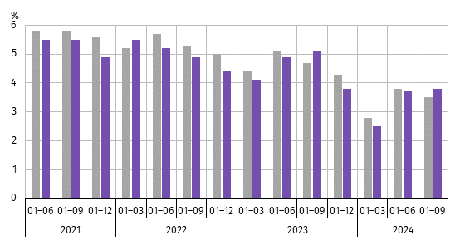
Wykres 10. Wskaźnik rentowności obrotu netto

Polska Opolskie

Wartość aktywów obrotowych badanych przedsiębiorstw na koniec września 2024 r. wyniosła 26095,3 mln zł i była
o 1,8% wyższa niż w końcu września 2023 r. Wzrosła wartość krótkoterminowych rozliczeń międzyokresowych (o 22,2%), inwestycji krótkoterminowych (o 3,8%) oraz zapasów (o 1,2%), natomiast spadła wartość należności krótkoterminowych (o 0,4%). W strukturze aktywów obrotowych odnotowano wzrost udziału inwestycji krótkoterminowych (z 26,8% do 27,3%) i krótkoterminowych rozliczeń międzyokresowych (z 2,1% do 2,6%), a spadek udziału należności krótkoterminowych (z 37,3% do 36,5%) oraz zapasów (z 33,8% do 33,6%). Porównanie struktury zapasów wykazało wzrost udziału towarów (z 35,2% do 37,1%), natomiast spadek udziału materiałów (z 38,2% do 37,0%), produktów gotowych (z 13,7% do 12,6%) oraz półproduktów i produktów w toku (z 11,7% do 11,4%).
Aktywa obrotowe finansowane były głównie zobowiązaniami krótkoterminowymi – relacja zobowiązań krótkotermi-nowych do aktywów obrotowych na koniec września 2024 r. wyniosła 60,8% wobec 59,2% w końcu września ub. roku.
Zobowiązania długo-i krótkoterminowe (bez funduszy specjalnych) w końcu września 2024 r. wyniosły 20141,1 mln zł i były o 4,2% wyższe niż w końcu września 2023 r. Zobowiązania krótkoterminowe stanowiły 78,7% ogółu zobowiązań (wobec 78,5% we wrześniu 2023 r.). Zobowiązania krótkoterminowe badanych przedsiębiorstw wyniosły 15861,0 mln zł
i w skali roku były wyższe o 4,5%, w tym z tytułu podatków, ceł, ubezpieczeń i innych świadczeń (o 21,5%), natomiast niższe z tytułu dostaw i usług (o 5,9%) oraz kredytów bankowych i pożyczek (o 2,2%). Wartość zobowiązań długoterminowych wyniosła 4280,1 mln zł i była wyższa o 3,1% niż w końcu września 2023 r.
Nakłady inwestycyjne
Nakłady inwestycyjne zrealizowane w okresie styczeń–wrzesień 2024 r. przez przedsiębiorstwa mające siedzibę na terenie województwa opolskiego osiągnęły wartość 1944,3 mln zł i były (w cenach bieżących) o 26,1% niższe niż w okresie
styczeń–wrzesień 2023 r.

W analizowanym okresie nakłady na zakupy zmniejszyły się o 33,0% (z tego nakłady na środki transportu były niższe o 46,0%, a na maszyny, urządzenia techniczne, narzędzia i wyposażenie o 29,4%). Zmniejszyły się nakłady na budynki i budowle o 6,2%. Udział zakupów w nakładach ogółem wynosił 67,5% (w okresie styczeń–wrzesień 2023 r. – 74,5%).

Wykres 11. Nakłady inwestycyjne (ceny bieżące)

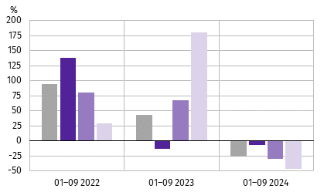
wzrost/spadek do roku poprzedniego

Ogółem
w tym:
budynki i budowle
maszyny, urządzenia techniczne, narzędzia i wyposażenie
środki transportu

W okresie styczeń–wrzesień 2024 r. inwestowały głównie przedsiębiorstwa prowadzące działalność w zakresie przetwórstwa przemysłowego, na które przypadało 79,7% ogółu poniesionych nakładów oraz transportu i gospodarki magazynowej – 6,7%.
W strukturze nakładów według sekcji w porównaniu z okresem styczeń–wrzesień 2023 r. najbardziej zmniejszył się udział nakładów poniesionych przez przedsiębiorstwa prowadzące działalność w zakresie handlu; naprawy pojazdów samochodowych (o 2,7 p. proc.), natomiast największy wzrost odnotowano w transporcie i gospodarce magazynowej (o 3,6 p. proc.).
W okresie styczeń–wrzesień 2024 r. rozpoczęto 580 inwestycji, tj. o 0,3% więcej niż w okresie styczeń–wrzesień 2023 r. Łączna wartość kosztorysowa inwestycji nowo rozpoczętych wyniosła 413,4 mln zł. Na ulepszenie (tj. przebudowę, rozbudowę, rekonstrukcję lub modernizację) istniejących środków trwałych przypadało 21,1% wartości kosztorysowej wszystkich inwestycji rozpoczętych (w okresie styczeń–wrzesień 2023 r. – 22,9%).
Podmioty gospodarki narodowej
Według stanu na koniec października br. w rejestrze REGON wpisanych było 114,5 tys. podmiotów gospodarki narodowej, tj. więcej o 1,9% niż przed rokiem i o 0,2% w porównaniu z poprzednim miesiącem.
Liczba zarejestrowanych osób fizycznych prowadzących działalność gospodarczą wyniosła 81,9 tys. (71,5% podmiotów ogółem) i w porównaniu z analogicznym miesiącem ub. roku wzrosła o 1,6%. Do rejestru REGON wpisanych było 15,5 tys. spółek, w tym 8,8 tys. spółek handlowych i 6,6 tys. spółek cywilnych. Liczba spółek ogółem oraz spółek handlowych wzrosła w skali roku odpowiednio: o 2,4% i o 4,5%, natomiast w spółkach cywilnych odnotowano spadek o 0,2%.
Według przewidywanej liczby pracujących, przeważały podmioty o liczbie pracujących poniżej 10 osób (96,7% ogółu podmiotów). Udział podmiotów o przewidywanej liczbie pracujących 10–49 wyniósł 2,7%, a podmioty powyżej 49 pracujących stanowiły 0,6% wszystkich podmiotów wpisanych do rejestru REGON. W skali roku wzrost liczby podmiotów wystąpił w przedziale liczby pracujących 0–9, tj. o 2,0%.
W analizowanym okresie największy wzrost liczby podmiotów odnotowano m.in. w sekcjach: wytwarzanie i zaopatrywanie w energię elektryczną, gaz, parę wodną i gorącą wodę (o 10,9%), pozostała działalność usługowa (o 6,8%) oraz górnictwo i wydobywanie (o 6,2%). Spadek wystąpił w rolnictwie, leśnictwie, łowiectwie i rybactwie oraz w handlu; naprawie pojazdów samochodowych (po 0,4%).
Najwięcej podmiotów zarejestrowanych było w m. Opolu (21,1% ogólnej liczby), a następnie w powiecie nyskim (13,5%) i opolskim (12,1%). Najmniej podmiotów prowadziło działalność w powiecie głubczyckim (4,0%), namysłowskim i prudnickim (po 4,5%) oraz krapkowickim (4,9%).
W październiku br. do rejestru REGON wpisano 536 nowych podmiotów tj. o 1,5% mniej niż w poprzednim miesiącu. Wśród nowo zarejestrowanych jednostek przeważały osoby fizyczne prowadzące działalność gospodarczą, których wpisano 431 (o 3,1% mniej niż we wrześniu br.). Liczba nowo zarejestrowanych spółek handlowych była większa o 15,7%, w tym spółek z ograniczoną odpowiedzialnością – o 14,0%.
W październiku br. wykreślono z rejestru REGON 279 podmiotów (o 18,9% mniej niż przed miesiącem), w tym 218 osób fizycznych prowadzących działalność gospodarczą (odpowiednio o 20,7% mniej).
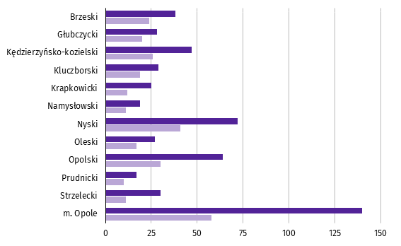
Wykres 12. Podmioty gospodarki narodowej nowo zarejestrowane i wyrejestrowane w październiku 2024 r.

Nowo zarejestrowane Wyrejestrowane

Według stanu na koniec października br. w rejestrze REGON 14,6 tys. podmiotów miało zawieszoną działalność
(o 0,8% więcej niż we wrześniu br.). Zdecydowaną większość, tj. 96,2% stanowiły osoby fizyczne prowadzące działalność gospodarczą. Udział podmiotów z zawieszoną działalnością w ogólnej liczbie zarejestrowanych podmiotów wynosił 12,8% (przed miesiącem – 12,7%).
Mapa 3. Podmioty gospodarki narodowej z zawieszoną działalnością w październiku 2024 r.
stan w końcu miesiąca
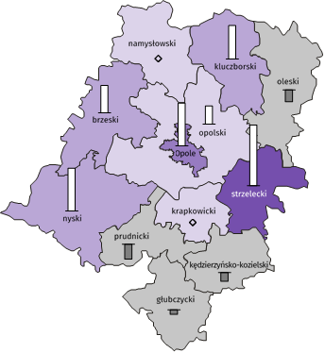

Zmiana liczby podmiotów ogółem
w porównaniu z poprzednim miesiącem w %:

(1) 2,0 – 2,1
(4) 1,0 – 1,9
(3) 0,0 – 0,9
(4) -0,3 – -0,1

W %: (4) 9,1–10,8 (5) 6,1– 9,0 (3) 3,9– 6,0
W %: (4) 9,1–10,8 (5) 6,1– 9,0 (3) 3,9– 6,0

W nawiasach podano liczbę powiatów.
Woj. opolskie = 0,8%

Zmiana liczby osób fizycznych prowadzących działalność
w porównaniu z poprzednim miesiącem w %:

2,0
1,5
1,0
0,5
0,0
-0,5

zjawisko nie wystąpiło

Woj. opolskie = 0,7%

Koniunktura gospodarcza
W listopadzie 2024 r. w większości badanych obszarów gospodarki oceny koniunktury formułowane przez przedsiębiorców są negatywne. Najbardziej pesymistyczne nastroje gospodarcze panują wśród jednostek zajmujących się informacją i komunikacją. W tej sekcji odnotowano również największy spadek wartości wskaźnika ogólnego klimatu koniunktury,
o 23,0 w skali miesiąca. Podmioty prowadzące działalność w zakresie przetwórstwa przemysłowego wyrażają niekorzystne opinie, ale na poziomie zbliżonym do października 2024 r. Mimo utrzymanych negatywnych ocen, największy wzrost wartości wskaźnika zarejestrowano w handlu detalicznym – o 8,4 w porównaniu z poprzednim miesiącem. Wyższą wartość zarejestrowano także w budownictwie oraz w transporcie i gospodarce magazynowej. Najkorzystniej oceniają koniunkturę jednostki z sekcji zakwaterowanie i gastronomia. Również opinie przedsiębiorców zajmujących się handlem hurtowym
są pozytywne, choć na poziomie niższym niż w październiku 2024 r.
Wykres 13. Wskaźniki ogólnego klimatu koniunktury według rodzaju działalności (sekcje i działy PKD 2007)
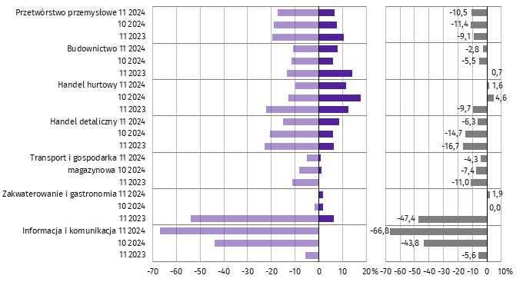

Pogorszenie Poprawa Saldo

Wyniki badania dot. wpływu inwestycji na koniunkturę gospodarczą
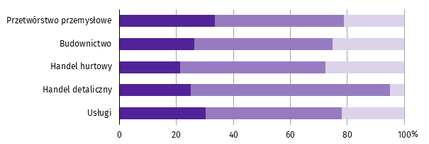
Pytanie 1. Jakie są Państwa aktualne przewidywania, co do poziomu inwestycji Państwa firmy w 2024 r.
w odniesieniu do inwestycji zrealizowanych w 2023 r.?

Spadek poziomu inwestycji
Utrzymanie poziomu inwestycji

Wzrost poziomu inwestycji

We wszystkich badanych rodzajach działalności przedsiębiorcy przewidywali, że w 2024 r. inwestycje utrzymają się na poziomie z poprzedniego roku, najwięcej w handlu detalicznym – 69,8%. Spadek poziomu inwestycji w relacji
do 2023 r. przewidywało 33,5% przedsiębiorstw w przetwórstwie przemysłowym, natomiast wzrost inwestycji wskazali przede wszystkim przedsiębiorcy działający w handlu hurtowym – 27,8%.
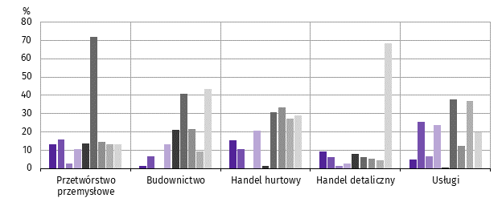
Pytanie 2. Jakie są główne kierunki inwestowania Państwa firmy w bieżącym roku?

Procesy organizacyjne/biznesowe
Szkolenie pracowników
Autorskie prawa majątkowe, prawa pokrewne, licencje i koncesje
(w tym programy komputerowe)
Sprzęt komputerowy i telekomunikacyjny
Maszyny, urządzenia techniczne i narzędzia
Środki transportu
B+R (badania + rozwój)
Grunty, budynki i budowle
Brak planów inwestycyjnych

Wśród prezentowanych rodzajów działalności na główny kierunek inwestowania w maszyny, urządzenia techniczne
i narzędzia najczęściej wskazywali przedsiębiorcy w przetwórstwie przemysłowym (71,9% odpowiedzi). Brak planów inwestycyjnych przewidywali przedsiębiorcy w handlu detalicznym (68,4%) oraz w budownictwie (43,4%).
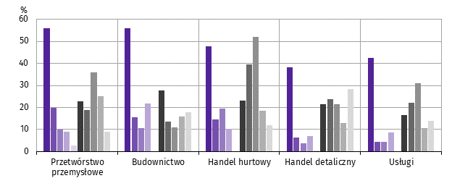
Pytanie 3. Które z poniższych barier w największym stopniu wpływają na skalę inwestycji Państwa firmy
w bieżącym roku?

Wysokie koszty realizacji inwestycji
Trudności w pozyskaniu zewnętrznych źródeł finansowania
Długotrwałe procedury uzyskania zgody
na inwestycje
Problemy z zatrudnieniem pracowników
Zerwane łańcuchy dostaw
Niejasne, niespójne i niestabilne przepisy prawne
Niedostateczny popyt na produkty/usługi oferowane przez firmę
Brak barier
Wysoka inflacja
Niepewna sytuacja makroekonomiczna

W większości badanych obszarów działalności przedsiębiorcy wskazywali na wysokie koszty realizacji inwestycji.
Taką odpowiedź zadeklarowało m.in. 55,9% przedsiębiorców działających w przetwórstwie przemysłowym
i w budownictwie. Na niepewną sytuację makroekonomiczną najczęściej wskazywano w handlu hurtowym (52,1%).
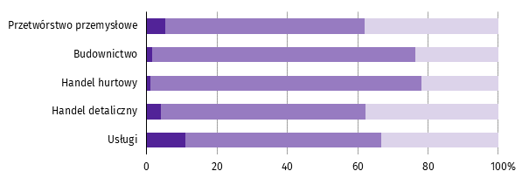
Pytanie 4. Jak bieżące zmiany sytuacji Państwa firmy oraz otoczenia rynkowego wpływają na skłonność
do podejmowania inwestycji?

Pozytywny
Neutralny

Negatywny

We wszystkich badanych rodzajach działalności zdecydowana większość przedsiębiorców uznała, że bieżące zmiany sytuacji firmy oraz otoczenia rynkowego nie mają wpływu na podejmowanie decyzji inwestycyjnych. Takie deklaracje składali najczęściej przedsiębiorcy w handlu hurtowym (77,0%). Negatywny wpływ na podejmowanie decyzji inwestycyjnych wskazywano głównie w przetwórstwie przemysłowym (37,9%), a pozytywny – w usługach (10,9%).

Więcej informacji na temat wyników badań koniunktury gospodarczej zaprezentowano na stronie internetowej
Urzędu Statystycznego w Zielonej Górze
https://zielonagora.stat.gov.pl/osrodki/osrodek-badan-koniunktury/obk-dane/

Wybrane dane o województwie opolskim
WYSZCZEGÓLNIENIE  A – 2023  B – 2024 |  | 01 | 02 | 03 | 04 | 05 | 06 | 07 | 08 | 09 | 10 | 11 | 12
Ludnośćª w tys. | A | . | . | . | . | . | 939,5 | . | . | . | . | . | 936,7
 | B | . | . | . | . | . | 933,3 | . | . | . | .
Przeciętne zatrudnienie w sektorze przedsiębiorstw^{b} | A | 106,5 | 107,1 | 107,4 | 107,6 | 107,2 | 107,1 | 107,2 | 106,7 | 107,2 | 107,2 | 107,4 | 107,3
w tys. osób | B | 105,6 | 106,2 | 105,6 | 106,7 | 106,4 | 106,5 | 106,5 | 106,0 | 106,1 | 106,2
analogiczny miesiąc poprzedniego roku = 100 | A | 100,2 | 100,2 | 100,2 | 100,2 | 100,1 | 99,8 | 99,7 | 99,5 | 100,2 | 100,6 | 100,7 | 100,9
 | B | 99,1 | 99,1 | 98,3 | 99,2 | 99,2 | 99,5 | 99,4 | 99,4 | 99,0 | 99,1
poprzedni miesiąc = 100 | A | 100,2 | 100,6 | 100,3 | 100,1 | 99,7 | 99,9 | 100,1 | 99,5 | 100,5 | 99,9 | 100,2 | 99,9
 | B | 98,5 | 100,6 | 99,5 | 101,0 | 99,7 | 100,2 | 100,0 | 99,6 | 100,1 | 100,1
Bezrobotni zarejestrowani (stan w końcu okresu) | A | 21,8 | 21,9 | 21,7 | 21,2 | 20,8 | 20,9 | 20,6 | 20,3 | 19,6 | 19,3 | 19,3 | 20,3
w tys. osób | B | 21,3 | 21,1 | 20,4 | 19,8 | 19,3 | 19,1 | 19,3 | 19,6 | 19,4 | 19,4
Stopa bezrobocia^{c} (stan w końcu okresu) w % | A | 6,3 | 6,4 | 6,2 | 6,2 | 6,0 | 6,1 | 6,0 | 5,9 | 5,7 | 5,6 | 5,6 | 5,9
 | B | 6,2 | 6,2 | 6,0 | 5,8 | 5,7 | 5,6 | 5,7 | 5,8 | 5,7 | 5,7
Oferty pracy (zgłoszone w ciągu miesiąca) | A | 1863 | 1778 | 1817 | 1440 | 1486 | 1920 | 2193 | 2239 | 1549 | 1278 | 1467 | 1353
 | B | 2811 | 1985 | 2550 | 2490 | 1654 | 1586 | 1930 | 1748 | 1527 | 1966
Liczba bezrobotnych na 1 ofertę pracy (stan | A | 14 | 10 | 10 | 9 | 9 | 8 | 8 | 8 | 8 | 8 | 9 | 15
w końcu okresu) | B | 8 | 8 | 7 | 7 | 7 | 6 | 7 | 6 | 7 | 7
Przeciętne miesięczne wynagrodzenia brutto | A | 6354,80 | 6345,84 | 6919,08 | 7008,79 | 6650,59 | 6661,16 | 6884,15 | 6793,49 | 6768,83 | 6922,93 | 7151,78 | 7274,27
w sektorze przedsiębiorstw^{b} w zł | B | 7168,08 | 7229,24 | 7628,77 | 7830,29 | 7336,89 | 7356,96 | 7628,80 | 7497,52 | 7435,20 | 7651,06
analogiczny miesiąc poprzedniego roku = 100 | A | 114,3 | 115,8 | 113,3 | 112,1 | 113,3 | 112,3 | 112,5 | 111,9 | 111,3 | 111,1 | 112,3 | 108,8
 | B | 112,8 | 113,9 | 110,3 | 111,7 | 110,3 | 110,4 | 110,8 | 110,4 | 109,8 | 110,5
poprzedni miesiąc = 100 | A | 95,0 | 99,9 | 109,0 | 101,3 | 94,9 | 100,2 | 103,3 | 98,7 | 99,6 | 102,3 | 103,3 | 101,7
 | B | 98,5 | 100,9 | 105,5 | 102,6 | 93,7 | 100,3 | 103,7 | 98,3 | 99,2 | 102,9
Wskaźnik cen:
towarów i usług konsumpcyjnych^{d}:
analogiczny okres poprzedniego roku = 100 | A | . | . | 117,2 | . | . | 112,2 | . | . | 107,8 | . | . | 104,5
 | B | . | . | 101,7 | . | . | 101,9 | . | . | . | .
a Stan na koniec okresu. b W przedsiębiorstwach o liczbie pracujących 10 i więcej osób. c Udział zarejestrowanych bezrobotnych w cywilnej ludności aktywnej zawodowo, szacowanej na koniec każdego miesiąca.
d W kwartale.
Wybrane dane o województwie opolskim (cd.)
WYSZCZEGÓLNIENIE  A – 2023  B – 2024 |  | 01 | 02 | 03 | 04 | 05 | 06 | 07 | 08 | 09 | 10 | 11 | 12
Wskaźnik cen (dok.):
skupu ziarna zbóż:
analogiczny miesiąc poprzedniego roku = 100 | A | 108,5 | 102,7 | 75,4 | 65,5 | 58,9 | 57,2 | 60,4 | 58,9 | 59,8 | 56,4 | 56,0 | 55,6
 | B | 62,6 | 61,7 | 66,5 | 68,0 | 78,3 | 89,7 | 96,3 | 94,7 | 95,2 | 101,6
poprzedni miesiąc = 100 | A | 91,1 | 94,8 | 88,1 | 94,3 | 90,7 | 96,2 | 89,3 | 105,9 | 100,8 | 97,1 | 99,1 | 96,7
 | B | 102,5 | 93,5 | 94,9 | 96,5 | 104,4 | 110,2 | 95,9 | 104,2 | 101,3 | 103,6
skupu żywca rzeźnego wołowego (bez cieląt):
analogiczny miesiąc poprzedniego roku = 100 | A | 120,9 | 107,6 | 101,9 | 90,8 | 92,1 | 97,6 | 94,6 | 88,1 | 92,6 | 95,3 | 94,2 | 90,6
 | B | 90,3 | 97,2 | 87,4 | 97,5 | 89,0 | 94,5 | 98,6 | 92,9 | 101,3 | 101,1
poprzedni miesiąc = 100 | A | 109,7 | 89,8 | 109,0 | 94,1 | 106,3 | 94,0 | 96,1 | 100,1 | 97,0 | 101,5 | 99,8 | 94,8
 | B | 109,4 | 96,7 | 98,0 | 105,1 | 97,0 | 99,9 | 100,2 | 94,3 | 105,7 | 101,4
skupu żywca rzeźnego wieprzowego:
analogiczny miesiąc poprzedniego roku = 100 | A | 162,7 | 198,8 | 132,4 | 132,4 | 135,4 | 138,7 | 132,3 | 106,1 | 109,2 | 108,1 | 105,8 | 94,9
 | B | 95,0 | 85,5 | 81,8 | 84,6 | 84,8 | 81,0 | 80,4 | 87,1 | 86,6 | 85,0
poprzedni miesiąc = 100 | A | 94,5 | 115,0 | 100,1 | 107,6 | 98,9 | 105,5 | 96,7 | 88,7 | 101,3 | 96,7 | 96,1 | 96,2
 | B | 94,6 | 103,5 | 95,7 | 111,3 | 99,2 | 100,6 | 96,1 | 96,1 | 100,6 | 95,0
Relacje cen skupuª 1 kg żywca wieprzowego (w wadze | A | 7,3 | 8,9 | 9,4 | 10,9 | 13,7 | 14,9 | 13,6 | 13,7 | 13,6 | 13,2 | 12,6 | 12,3
żywej) do cen skupu 1 kg żyta | B | 11,7 | 12,8 | 11,5 | 14,8 | 14,4 | 12,9 | 9,5 | 11,9 | 11,9 | 10,9
Produkcja sprzedana przemysłu^{b} (w cenach stałych):
analogiczny miesiąc poprzedniego roku = 100 | A | 100,1 | 102,2 | 91,5 | 89,2 | 88,0 | 93,5 | 88,4 | 88,9 | 88,0 | 99,0 | 98,1 | 101,0
 | B | 93,5 | 95,8 | 86,8 | 106,1 | 92,6 | 93,7 | 104,4 | 95,7 | 94,5 | 103,1
poprzedni miesiąc = 100 | A | 108,3 | 104,5 | 112,6 | 83,8 | 106,6 | 101,4 | 90,8 | 99,4 | 106,4 | 103,3 | 99,4 | 88,7
 | B | 100,3 | 107,0 | 102,0 | 102,4 | 93,1 | 102,6 | 101,2 | 91,1 | 105,1* | 112,7
Produkcja budowlano-montażowa^{b} (w cenach bieżących):
analogiczny miesiąc poprzedniego roku = 100 | A | 79,6 | 114,8 | 84,9 | 90,4 | 98,8 | 103,1 | 118,7 | 126,5 | 96,5 | 104,3 | 132,8 | 107,0
 | B | 105,6 | 97,4 | 101,0 | 111,8 | 116,5 | 113,8 | 103,1 | 91,4 | 104,3 | 126,4
poprzedni miesiąc = 100 | A | 37,0 | 159,4 | 107,5 | 89,5 | 112,1 | 115,1 | 111,5 | 99,5 | 87,7 | 88,3 | 133,9 | 127,0
 | B | 36,5 | 147,0 | 111,4 | 99,1 | 116,8 | 112,4 | 101,1 | 88,2 | 100,2 | 106,9
a Ceny bieżące bez VAT. b W przedsiębiorstwach o liczbie pracujących 10 i więcej osób.
Wybrane dane o województwie opolskim (dok.)
WYSZCZEGÓLNIENIE  A – 2023  B – 2024 |  |  | 01 | 02 | 03 | 04 | 05 | 06 | 07 | 08 | 09 | 10 | 11 | 12
Mieszkania oddane do użytkowania (od początku |  | A | 299 | 444 | 774 | 1180 | 1446 | 1609 | 1808 | 2070 | 2227 | 2630 | 2813 | 3174
roku) |  | B | 91 | 273 | 619 | 897 | 1085 | 1230 | 1496 | 1614 | 1839 | 2083
analogiczny okres poprzedniego roku = 100 |  | A | 176,9 | 96,3 | 106,5 | 115,6 | 114,9 | 102,9 | 102,7 | 108,2 | 94,9 | 103,5 | 97,2 | 96,3
 |  | B | 30,4 | 61,5 | 80,0 | 76,0 | 75,0 | 76,4 | 82,7 | 78,0 | 82,6 | 79,2
Sprzedaż detaliczna towarówª (w cenach bieżących):
analogiczny miesiąc poprzedniego roku = 100 |  | A | 137,0 | 102,4 | 79,5 | 96,2 | 95,6 | 96,4 | 95,4 | 87,7 | 84,3 | 96,9 | 86,4 | 87,8
 |  | B | 60,2 | 81,4 | 77,6 | 81,0 | 76,5 | 75,3 | 79,9 | 84,9 | 81,2 | 80,7
poprzedni miesiąc = 100 |  | A | 109,6 | 80,8 | 106,9 | 96,7 | 106,7 | 100,6 | 97,3 | 96,6 | 102,6 | 102,0 | 88,6 | 102,5
 |  | B | 75,1 | 109,3 | 101,9 | 101,0 | 100,8 | 99,0 | 103,3 | 102,6 | 98,2 | 101,4
Wskaźnik rentowności obrotu w przedsiębiorstwach^{b}:
brutto^{c} w % |  | A | . | . | 5,0 | . | . | 6,1 | . | . | 6,1 | . | . | 4,7
 |  | B | . | . | 3,2 | . | . | 4,6 | . | . | 4,7 | .
netto^{d} w % |  | A | . | . | 4,1 | . | . | 4,9 | . | . | 5,1 | . | . | 3,8
 |  | B | . | . | 2,5 | . | . | 3,7 | . | . | 3,8 | .
Nakłady inwestycyjne przedsiębiorstw^{b} (ceny bieżące) |  | A | . | . | 728583 | . | . | 1573780 | . | . | 2631191 | . | . | 3776980
w tys. zł |  | B | . | . | 387197 | . | . | 1069137 | . | . | 1944344 | .
analogiczny okres poprzedniego roku = 100 |  | A | . | . | 159,3 | . | . | 143,5 | . | . | 143,2 | . | . | 120,7
(ceny bieżące) |  | B | . | . | 53,1 | . | . | 67,9 | . | . | 73,9 | .
Podmioty gospodarki narodowej^{e} w rejestrze |  | A | 110460 | 110596 | 110771 | 110997 | 111158 | 111280 | 111461 | 111768 | 112109 | 112388 | 112527 | 112573
REGON (stan w końcu okresu) |  | B | 112485 | 112775 | 112975 | 113181 | 113391 | 113600 | 113795 | 114055 | 114253 | 114514
w tym spółki handlowe |  | A | 8279 | 8325 | 8338 | 8381 | 8397 | 8393 | 8424 | 8418 | 8451 | 8460 | 8483 | 8536
 |  | B | 8542 | 8560 | 8597 | 8640 | 8666 | 8711 | 8742 | 8785 | 8806 | 8843
w tym z udziałem kapitału zagranicznego |  | A | 941 | 932 | 921 | 926 | 925 | 921 | 922 | 923 | 919 | 918 | 916 | 913
 |  | B | 908 | 906 | 906 | 907 | 907 | 910 | 908 | 915 | 912 | 909
a W przedsiębiorstwach o liczbie pracujących 10 i więcej osób. b W przedsiębiorstwach o liczbie pracujących 50 i więcej osób; dane są prezentowane narastająco. c Relacja wyniku finansowego brutto do przychodów
z całokształtu działalności. d Relacja wyniku finansowego netto do przychodów z całokształtu działalności. e Bez osób prowadzących gospodarstwa indywidualne w rolnictwie.

Wybrane dane o podregionach i powiatach w województwie opolskim w 2024 r.
stan na koniec października
WYSZCZEGÓLNIENIE | Zarejestrowani bezrobotni |  |  | Stopa  bezrobociaª  w % | Mieszkania oddane  do użytkowania^{b}  (od początku roku) |  | Podmioty gospodarki narodowej^{c}  w rejestrze REGON
WYSZCZEGÓLNIENIE | ogółem | z ogółem |  | Stopa  bezrobociaª  w %
WYSZCZEGÓLNIENIE | ogółem | kobiety | długotrwale  bezrobotni | Stopa  bezrobociaª  w % | ogółem | w tym  budownictwo indywidualne | ogółem | w tym spółki handlowe
WOJEWÓDZTWO | 19353 | 10452 | 9764 | 5,7 | 2083 | 1043 | 114514 | 8843
Podregion nyski | 8787 | 4673 | 4486 | 8,2 | 662 | 360 | 41598 | 2220

powiaty:
Brzeski | 2181 | 1168 | 1043 | 8,0 | 76 | 61 | 11269 | 670
Głubczycki | 1217 | 620 | 686 | 10,0 | 36 | 36 | 4533 | 207
Namysłowski | 1235 | 744 | 721 | 9,0 | 184 | 45 | 5123 | 358
Nyski | 2652 | 1360 | 1220 | 6,9 | 319 | 171 | 15469 | 763
Prudnicki | 1502 | 781 | 816 | 9,3 | 47 | 47 | 5204 | 222
Podregion opolski | 10566 | 5779 | 5278 | 4,5 | 1421 | 683 | 72916 | 6623

powiaty:
Kędzierzyńsko-kozielski | 1929 | 1088 | 1076 | 6,4 | 78 | 67 | 9685 | 704
Kluczborski | 1245 | 725 | 721 | 6,4 | 86 | 54 | 7058 | 362
Krapkowicki | 1166 | 711 | 638 | 4,7 | 79 | 64 | 5667 | 479
Oleski | 972 | 572 | 486 | 4,4 | 57 | 53 | 6451 | 386
Opolski | 1878 | 961 | 864 | 5,5 | 465 | 261 | 13811 | 857
Strzelecki | 1189 | 594 | 450 | 4,8 | 133 | 79 | 6110 | 389
Miasto na prawach powiatu – Opole | 2187 | 1128 | 1043 | 2,8 | 523 | 105 | 24134 | 3446
a Udział zarejestrowanych bezrobotnych w cywilnej ludności aktywnej zawodowo. b Dane wstępne. c Bez osób prowadzących gospodarstwa indywidualne w rolnictwie.

Rozpowszechnianie:
Opolski Ośrodek Badań Regionalnych
Hanna Sterniuk-Mościcka
Tel: 514 901 001
e-mail: H.Sterniuk-Moscicka@stat.gov.pl

Opracowanie merytoryczne:
Urząd Statystyczny w Opolu
p.o. Dyrektora Renata Wasilewska
Tel: 77 453 14 52

Obsługa mediów:
Monika Bartel
Tel: 77 423 09 75
e-mail: M.Bartel@stat.gov.pl




@USOpole
@Opole_STAT
www.opole.stat.gov.pl

Powiązane opracowania
Biuletyn statystyczny
Koniunktura gospodarcza
Temat dostępny w bazach danych
Bank Danych Lokalnych
Dziedzinowe Bazy Wiedzy
Ważniejsze pojęcia dostępne w słowniku
Rynek Pracy
Wynagrodzenia
Rolnictwo
Przemysł
Budownictwo
Budownictwo mieszkaniowe
Rynek wewnętrzny
Wyniki finansowe
Nakłady inwestycyjne
Koniunktura gospodarcza

Dane meldunkowe – mogą ulec zmianie po opracowaniu sprawozdań kwartalnych.
² Dotyczy osób prawnych, jednostek organizacyjnych niemających osobowości prawnej oraz osób fizycznych prowadzących działalność gospodarczą (bez osób fizycznych prowadzących gospodarstwa indywidualne w rolnictwie).
Badanie zostało przeprowadzone od 1 do 10 listopada 2024 r. na próbie jednostek przemysłowych, budowlanych, handlowych i usługowych. Odpowiedzi na cały dodatkowy blok pytań są udzielane na zasadzie dobrowolności. We wszystkich pytaniach prezentowany jest procent (ważony) odpowiedzi respondentów na dany wariant. Dane zostały zagregowane zgodnie z metodologią agregacji (ważenia) stosowaną standardowo w badaniu koniunktury gospodarczej.

